新北市板橋 國小 五下數學第二單元練習 考試卷 ___年 ___班 座號：___ 姓名：__________

一、勾選題：(每個答案4分，共24分)
- 下面是日常生活中常見的物品，想一想，體積比1立方公尺大的打√，比1立方公尺小的打×。
(1)□大冰箱 (2)□升旗臺
(3)□筆記型電腦 (4)□衣櫃
(5)□自行車 (6)□貨車
二、填填看：(每個答案4分，共16分)
- 2000000立方公分＝( )立方公尺
- 8立方公尺＝( )立方公分
- 15m³＝( )cm³
- 75000000cm³＝( )m³
三、計算題：(每個答案6分，共24分)
- 算出下面形體的體積。
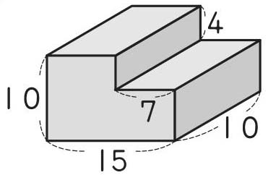
(單位：公分)
- 算出下面形體的體積。
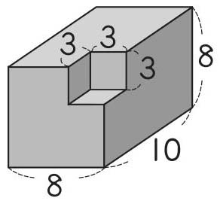
(單位：公分)
- 下面形體的體積是多少？
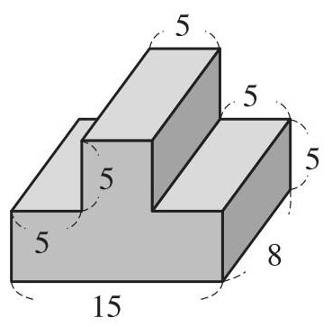
(單位：公尺)
- 圖中甲、乙兩個形體的體積都一樣大。乙形體中的「？」是多少公分？
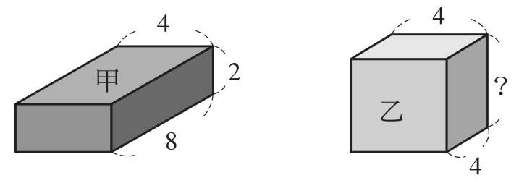
(單位：公分)
四、應用題：(每個答案9分，共36分)
- 烤肉區的長方體石桌，長2公尺、寬250公分、高40公分，體積是多少立方公分？也可以說是多少立方公尺？
- 如果下面這個正方體每條邊長都變成原來的一半，體積會變成多少立方公分？
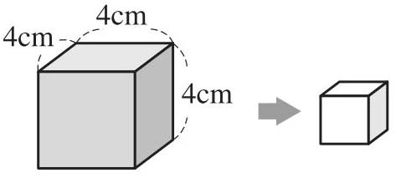
- 下圖用邊長1公分的正方體積木排成長方體時，共要用少個積木？是多少立方公分？
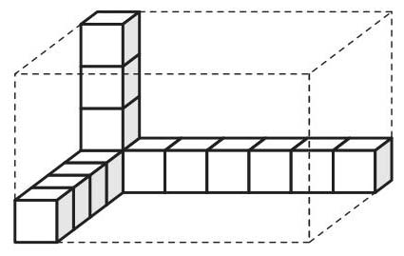
- 比一比，算算看，下列哪一個形體的體積最大？
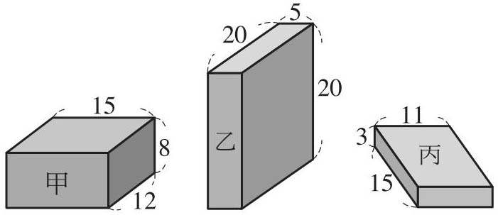
(單位：公分)

